Biologie samenvatting:

2 Organisatieniveaus van de biologie:
Organismen zijn georganiseerd in biologische eenheden, deze worden ook wel organisatieniveaus van de biologie genoemd. De kleinste biologische eenheid is een molecuul (bouwstenen van stoffen). Een belangrijk molecuul in DNA (bevat de erfelijke informatie van een organisme). Een organel is een onderdeel van een cel van een organisme met een speciale bouw en functie, veel organellen zijn omgeven door membranen. Een cel is een hoger niveau dan een organel. Cellen in meercellige organismen met dezelfde vorm en dezelfde functie liggen meestal in groepen bij elkaar. We noemen zo’n groep cellen met dezelfde vorm en functie een weefsel. Een orgaan is een deel van een organisme met specifieke bouw en functie (vb. een bot van een grutto). Een orgaan is meestal opgebouwd uit meerdere weefsels. Een organenstelsel bestaat uit een aantal organen die samen een bepaalde functie uitoefenen (vb. beenderstelsel van een grutto). Organisme is het volgende organisatieniveau. Een organisme zoals de grutto kan georganiseerd zijn in meerdere organenstelsels, maar eenvoudige organismen zoals bacteriën bestaan uit slechts één cel. Organismen behoren tot een populatie (groep individuen van dezelfde soort die in een bepaald gebied leven en zich onderling voortplanten). Binnen een bepaald gebied leven populaties van verschillende soorten -> levensgemeenschap. Een ecosysteem is een min of meer begrensd gebied met bepaalde eigenschappen. Zowel de levende als de niet-levende natuur in dat gebied maken deel uit van het ecosysteem. Niet-levende natuur: temperatuur en de hoeveelheid zonlicht. Het geheel aan ecosystemen op aarde vormt de biosfeer of het systeem aarde. Emergente eigenschappen: op elk hoger niveau van de biologie verschijnen nieuwe eigenschappen, die er op het lager niveau niet zijn (vb. een populatie dolfijnen kan snel zwemmende vis vangen; een dolfijn (organisme) kan dat niet).

3 Hoofdthema’s in de biologie:
Zelfregulatie | Biologische eenheden zoals cellen en organismen zijn uit zichzelf in staat zich te handhaven. Zelfregulatie is alleen mogelijk als een organisme goed georganiseerd is opgebouwd. Vb. een mens zorgt zelf voor eten als hij honger krijgt.
Zelforganisatie | Biologische eenheden organiseren zich tot een hogere orde, waardoor nieuwe structuren ontstaan. Vb. uit een bevruchte eicel van een roofvogel ontstaan meerdere cellen die zichzelf organiseren tot een (geordend) weefsel.
Vorm en functie | Er is een verband te zien tussen vorm en functie van biologische eenheden. Vb. op organismeniveau de stroomlijnvorm van waterdieren.
Interactie | ‘Op elkaar reageren’. Een slang kan bijv. een prooi eten, er is dan interactie tussen 2 organismen.
Reproduceren (vermeerderen) | Een zaadplant maakt zaden die ontkiemen waardoor nieuwe planten ontstaan. Een bacterie kan zich reproduceren door zich te delen. Door reproductie blijven populaties en soorten bestaan.

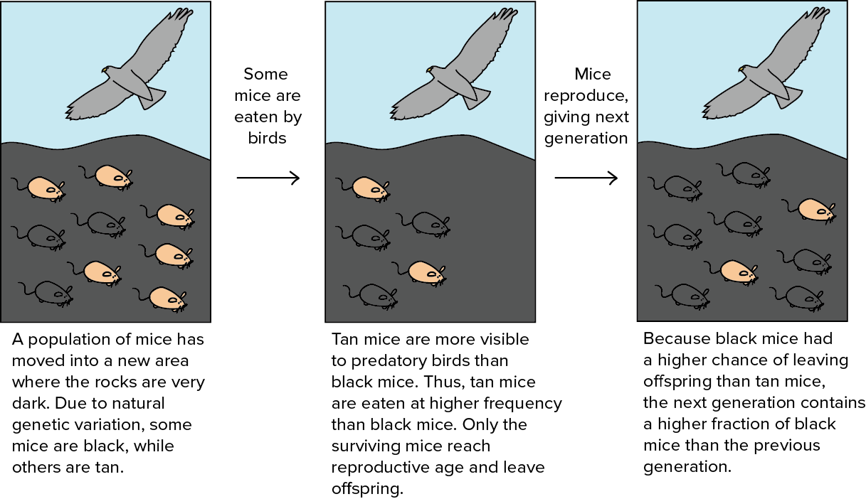
Door evolutie zijn verschillende soorten ontstaan. Door variatie en natuurlijke selectie verandert het. Door natuurlijke selectie kan de kleur van een organisme veranderen.

Je hebt ook een stamboom van de belangrijkste organismen die in de loop van de evolutie zijn ontstaan.
Er zijn drie hoofdgroepen organismen:
Bacteriën, archaea en eukaryoten.
domeinen
rijken
drie rijken uit het domein eukaryoten:
het rijk van de planten, de dieren en de schimmels.
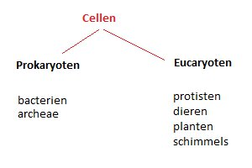
Bacteriën zijn eencellige organismen zonder celkern. Archaea lijken op bacteriën. Zij zijn ook eencellig en hebben ook geen celkern, maar de stofwisseling van archaea en bacteriën verschilt veel. Daarom worden ze ingedeeld in twee verschillende domeinen. Ze zijn allebei prokaryoten -> eencellige organismen waarvan de cel geen celkern bevat. Doordat een prokaryote cel geen celkern bevat, ligt het DNA van prokaryote cellen los in de cel. Planten dieren en schimmels behoren tot de eukaryoten. Eukaryoten zijn organismen waarvan de cel wel een celkern bevat. Het DNA van eukaryote cellen ligt in de celkern. Protisten zijn een groep organismen, ze zijn meestal eencellig maar kunnen soms ook meercellig voorkomen. Virussen worden niet tot de levende wezens gerekend, omdat alle organismen uit cellen bestaan, maar virussen niet. Virussen kunnen zich ook niet zelfstandig voortplanten zoals alle organismen dat wel kunnen. Virussen hebben cellen van andere organismen nodig om zich voort te planten.

4 Natuurwetenschappelijk onderzoek:
Beschrijvend onderzoek:
De onderzoeker verzamelt observaties die tot een conclusie kunnen leiden.
Onderzoek gebaseerd op een hypothese:
Men gaat steeds op dezelfde manier te werk.
Fasen in het onderzoek:
- Observatie: iets wat je opmerkt en interessant vind.
- Probleemstelling: op grond van deze waarneming wordt een probleem als vraag geformuleerd.
- Hypothesevorming: een mogelijke verklaring voor het natuurverschijnsel wordt gegeven. \
- Experiment: in deze fase wordt getoetst of de opgestelde hypothese juist of onjuist is. Proeven worden uitgevoerd en gegevens (data) worden verzameld om de hypothese te toetsen. Een hypothese kan ook worden getoetst door middel van observaties in plaats van door een experiment. Twee of meer groepen worden dan met elkaar vergeleken. De probleemstelling wordt herleid tot een onderzoeksvraag. Er wordt een verwachting uitgesproken over de uitkomsten van het experiment, waarbij de als, dan-redenering wordt toegepast. Bij een experiment wordt vaak gewerkt met een experimenteergroep en een controlegroep (de blanco proef).
- Resultaten: deze worden overzichtelijk weergegeven.
- Conclusie: de resultaten worden getoetst aan de verwachting en de hypothese.
Onderzoek moet van goede kwaliteit zijn. Enkele kenmerken van goed onderzoek zijn al aan de orde gekomen: er is gewerkt met voldoende aantallen en tussen de proefgroep en de controlegroep is slechts één factor verschil. Biologen onderzoeken organismen. Het is vaak niet mogelijk alle organismen van een bepaalde groep te onderzoeken. Onderzoekers selecteren dan een deel van de groep die men wil onderzoeken. Dit noemen we een steekproef. Het is belangrijk dat de steekproef representatief is. Een representatieve steekproef is een goede afspiegeling van de te onderzoeken groep. Onderzoek moet ook betrouwbaar en valide zijn.
Betrouwbaar: metingen bevatten weinig toevallige fouten. Herhaling levert vergelijkbare resultaten op.
Valide: onderzoek bevat zo min mogelijk systematische fouten, je meet wat je wil meten.
5 Onderzoeksaanpak:
Observatie, experiment, interview, literatuur onderzoek (er wordt dan gebruik gemaakt van bestaand materiaal), ontwerponderzoek (de onderzoeker maakt een concreet product als antwoordt op de probleemstelling) of modelleren (het maken en uitproberen van modellen, vaak met behulp van software en de rekenkracht van computers, een model is een vereenvoudigde voorstelling van de werkelijkheid)

Hoofdstuk 2; cellen:
(eukaryote cellen: rechts; dierlijke cel + links; plantaardige cel)

2 Zelf cellen bekijken:
Bij een lichtmicroscoop valt licht van onder een preparaat.
- Een preparaat bestaat uit een voorwerpglas en een dekglas met daartussen het object dat je wilt bekijken.
- Een lichtmicroscoop kan tot ongeveer 2000x vergroten.
- De vergroting van een lichtmicroscoop reken je uit door de vergroting van het oculair te vermenigvuldigen met de vergroting van het objectief.
Voor sterke vergrotingen gebruikt men een elektronenmicroscoop.
- Elektronenmicroscopen kunnen tot meer dan 100 000x vergroten.
- Het beeld van een elektronenmicroscoop is op een beeldscherm te zien.

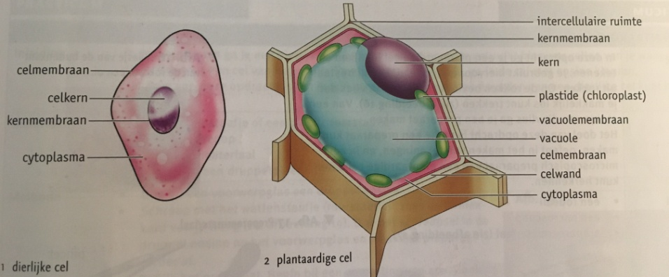
3 Plantaardige en dierlijke cellen:
Een cel is van zijn milieu gescheiden door het celmembraan.
- Via het celmembraan worden de opname en afgifte van veel stoffen geregeld.
- Chemische processen houden de cellen in stand
- Een celmembraan is de buitenste laag van en cel.
Planten en dieren zijn eukaryote organismen en hebben een celkern. Het celmembraan bestaat voor het grootste gedeelte uit vetmoleculen hierdoor wordt het inwendige van de cel, het cytoplasma (een waterige massa die stoffen zoals eiwitten bevat(organellen; deel van een cel met een bepaalde functie)) gescheiden van het milieu buiten de cel. Bij cellen van planten ligt om het celmembraan de celwand, deze maken geen deel uit van een cel maar liggen tussen de cellen -> tussencelstof. De celwanden van plantencellen liggen niet altijd zo strak tegen elkaar aan, er liggen holtes tussen die intercellulaire ruimtes worden genoemd. De celkern ligt in het cytoplasma. De buitenste laag van de celkern wordt gevormd door het kernmembraan. In de kern bevinden zich de chromosomen. Veel plantaardige cellen bevatten een grote centrale vacuole. Het cytoplasma ligt dan in een dunne laag tegen de celwand aan. De vacuole is omgeven door het vacuolemembraan en bevat vacuolevocht. De vacuolen van planten kunnen kleurstoffen bevatten. In cytoplasma kunnen ook plastiden voorkomen. Plastiden vormen een groep organellen die bij planten voor komen, maar niet bij dieren. We onderscheiden drie typen plastiden: chloroplasten (bladgroenkorrels), chromoplasten (kleurstofkorrels) en leukoplasten, waartoe de zetmeelkorrels horen.

4 Weefsels en organen:
Stamcellen: | Cellen die zich nog niet hebben ontwikkeld tot een bepaald type cel en nog geen specifieke functie hebben.
Embryonale stamcellen: | Cel van een embryo. Kunnen tot ieder type cel uitgroeien.
Adulte stamcellen: | Kunnen uitgroeien tot cellen van het weefsel waarin ze zich bevinden.
Weefsel: | Een groep cellen met dezelfde functie en dezelfde vorm.
Dekweefsel: | Omsluit delen van een organisme of het hele organisme (zoals de huid bij een mens).
Tussencelstof -> | De aard van de tussencelstof hangt samen met de functie van het weefsel.
Organenstelsel: | Groep organen.
5 De celorganen:
Celkern met chromosomen: speelt een belangrijke rol bij de zelfregulatie van de cel.
Kernporiën: kleine openingen in het kernmembraan, waardoor stoffen in en uit de kern kunnen.
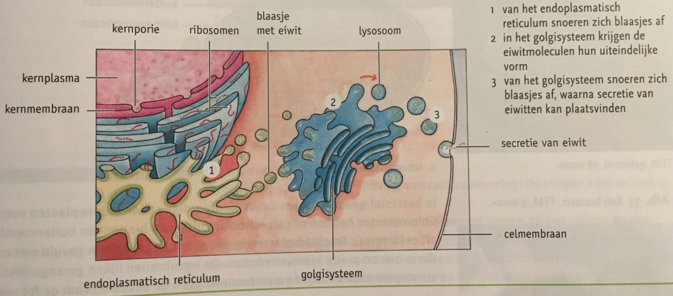
Endoplasmatisch reticulum: ingewikkeld netwerk van dubbele membranen, waaruit ook het kernmembraan bestaat. Het vervult een functie bij het transport van moleculen in de cel. Op de membranen van het endoplasmatisch reticulum bevinden zich ribosomen.
Ribosomen: kleine bolvormige organellen op het endoplasmatisch reticulum of in het cytoplasma. Het vervult een functie van vorming van eiwitten aan de hand van de informatie van boodschappermoleculen uit de kern. Van het endoplasmatisch reticulum snoeren zich blaasjes af; golgisysteem.
Golgisysteem: opeenstapeling van platte blaasjes, elk omgeven door een membraan. Functie: eiwitten hun uiteindelijke vorm geven, vorming van blaasjes die eiwitten (enzymen) bevatten. Van het golgisysteem snoeren zich ook weer blaasjes af. Sommige blaasjes versmelten vervolgens met het celmembraan en geven de eiwitten buiten de cel af. Het afgeven van stoffen door cellen wordt secretie genoemd. Andere blaasjes die van het golgisysteem afsnoeren, zoals lysosomen, blijven in de cel. Lysosomen bevatten enzymen die stoffen afbreken. Lysosomen kunnen samensmelten met andere blaasjes en stoffen die in blaasjes verteren.
Mitochondriën: bolvormige organellen met een dubbele membraan, waarvan het binnenste membraan sterk is geplooid. Functie: energie vrijmaken met behulp van zuurstof.
De vrijgemaakte energie wordt tijdelijk opgeslagen in moleculen van de stof ATP.
Chloroplasten hebben net als mitochondriën een binnen en een buitenmembraan. Functie van chloroplast: fotosynthese plaats laten vinden.
De endosymbiosetheorie geeft een verklaring voor het ontstaan van organellen.
- Door instulpingen van het celmembraan ontstond de celkern. hierdoor ontstonden eukaryote eenceligen.
- Bepaalde vrij levende bacteriën werden ingesloten en ontwikkelden zich tot mitochondriën.
- Bepaalde vrij levende cyanobacteriën werden ingesloten en ontwikkelden zich tot chloroplasten.
Cellen nemen stoffen uit hun omgeving op en geven stoffen aan hun omgeving af. Deze stoffen passeren hierbij het celmembraan. Celmembraan: twee lagen fosfolipiden (vetachtige stoffen) waarin eiwitten liggen ingebed. Sommige fosfolipiden en eiwitten bezitten koolhydraatketens.
-Functies: transport van stoffen, bescherming en regeling van de samenstelling van het cytoplasma.
-Celmembranen zijn selectief permeabel; ze laten bepaalde stoffen wel door en bepaalde stoffen niet.
Deel | Komt voor bij:
 | Prokaryoten | Cellen van planten | Cellen van dieren
Celkern
Celmembraan
Celwand
Cytoplasma
Endoplasmatisch reticulum
Grote, centrale vacuole
Mitochondriën
Plastiden

6 Diffusie en osmose:
Concentratie; de hoeveelheid opgeloste stof.
Oplossing; bestaat uit een oplosmiddel en opgeloste stoffen.

Diffusie: verplaatsing van een stof van een plaats met een hoge concentratie naar een plaats met een lage concentratie van die stof.
- Diffusie word veroorzaakt door beweging van moleculen.
- De snelheid van de diffusie is onder andere afhankelijk van de temperatuur.
Permeabele wand: alle moleculen gaan daar doorheen.
Selectief permeabele wand: sommige moleculen gaan er wel doorheen andere niet.
Osmose: diffusie van water door een selectief permeabel membraan. Water gaat van een lage concentratie naar een hoge concentratie!
- Een selectief permeabel membraan laat wel water door, maar niet de opgeloste stof.
- Bij osmose gaat water van een plaats met een lage concentratie naar een plaats met een hoge concentratie.
- De osmotische waarde van een oplossing is afhankelijk van het aantal opgeloste deeltjes.

7 Membranen en het transport van stoffen:
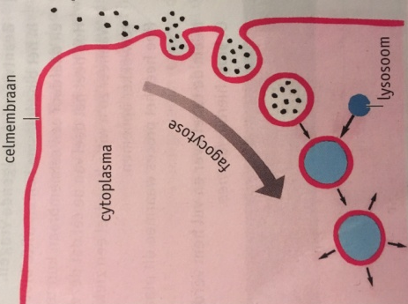
Externe milieu: de omgeving van een organisme.
Interne milieu: inwendige van een organisme.
Tussen het externe en het interne milieu bevind zich ten minste één celmembraan. Bij meercellige organismen bevindt zich tussen de cellen weefselvloeistof. Dat hoort bij het interne milieu van een organisme. Het bloedplasma hoort ook bij het interne milieu.
Het verplaatsen van moleculen van de ene plaats naar de andere heet transport. Transport kun je indelen in passief en actief transport. Voor passief transport is geen energie nodig. Passief verloopt altijd van een hoge naar een lage concentratie. Voorbeelden: diffusie en osmose.
Transport van water vindt plaats door osmose:
- Bepaalde porie-eiwitten (waterkanaaltjes) in celmembranen kunnen de snelheid van de osmose vergroten.
Vanaf het celmembraan kunnen blaasjes afsnoeren. Wanneer via zo’n blaasje voedsel wordt opgenomen, spreken we van fagocytose. Het is een actief proces. In de cel versmelt het blaasje met een lysosoom, waarna enzymen uit het lysosoom de stoffen in het blaasje verteren. Via transportenzymen komen de verteringsproducten in het cytoplasma. Op een soort gelijke manier kan een cel afvalstoffen en celproducten afgeven. In dat geval snoert zich bv een blaasje af aan het golgisysteem. De cel transporteert het blaasje naar het celmembraan, waarna het blaasje met het celmembraan versmelt en de stoffen buiten de cel terechtkomen.
Fagocytose: het opnemen van voedingsstoffen via blaasjes.
Cytoskelet: een netwerk van vezelige eiwitten
- Het cytoskelet geeft vorm aan cellen.
- Langs het cytoskelet kunnen stoffen en organellen worden vervoerd.
Manier voor de opname van stoffen | Is er energie nodig? | Wordt gebruik gemaakt van membraaneiwitten? | Is het specifiek voor een bepaalde stof? | Kan de opname worden gecontroleerd?
Diffusie | Nee | Nee | Nee | Nee
Osmose | Nee | Soms | Ja | Nee
Diffusie door porie- eiwit | Nee | Ja | Ja | Ja
Actief transport | Ja | Ja | Ja | Ja
Blaasjes | Ja | Ja | Nee | Ja

8 Stevigheid door osmose:
Celwanden zijn permeabel:
- De concentratie van stoffen in een celwand is gelijk aan de concentratie van deze stoffen in de vloeistof buiten de cel.
Turgor: de druk van de cel op de celwand. Door het verschil in osmotische waarde is de druk in de cel groter dan de druk buiten de cel, waardoor de cel stevig is. Door turgor zijn weefsels van planten stevig.en de cel, waardoor de cel stevig is. Door turgor zijn weefsels van planten stevig.
